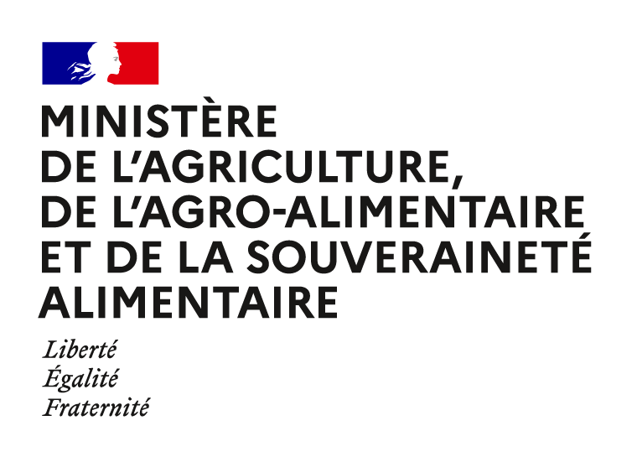

Annexe 2 – Cartographie des zonages à enjeux pour la Bourgogne-Franche-Comté

Table des illustrations

Carte 1 : Zonage Biodiversité sur la Bourgogne-Franche-Comté 2
Carte 2 : Zonage Biodiversité sur le 21 3
Carte 3 : Zonage Biodiversité sur le 25 4
Carte 4 : Zonage Biodiversité sur le 39 5
Carte 5 : Zonage Biodiversité sur le 58 6
Carte 6 : Zonage Biodiversité sur le 70 - 90 7
Carte 7 : Zonage Biodiversité sur le 71 8
Carte 8 : Zonage Biodiversité sur le 89 9
Carte 9 : Zonage enjeu eau qualitatif 10
Carte 10 : Zonage enjeu eau quantitatif 11
Carte 11 : Zones intermédiaires 12

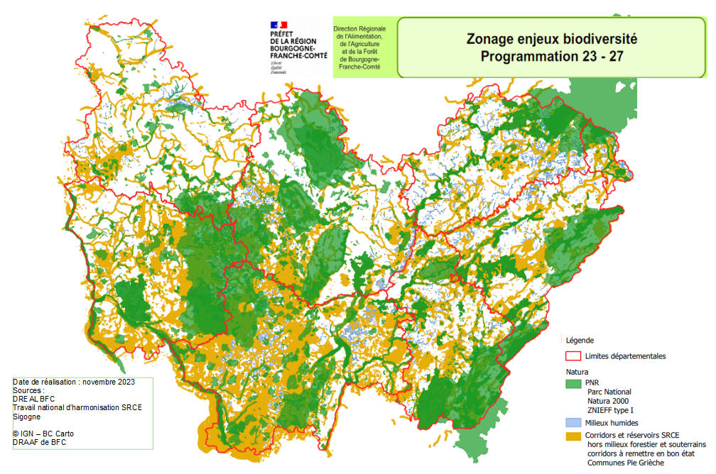

Carte 1 : Zonage Biodiversité sur la Bourgogne-Franche-Comté
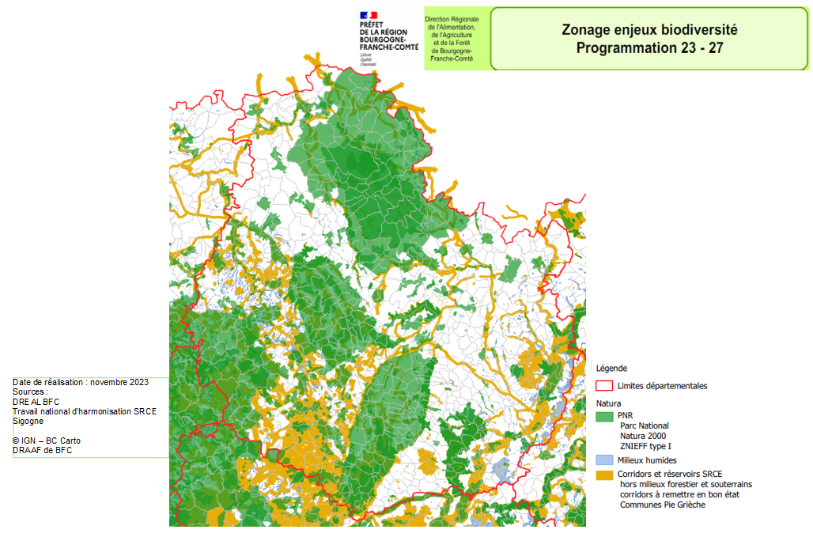

Carte 2 : Zonage Biodiversité sur le 21
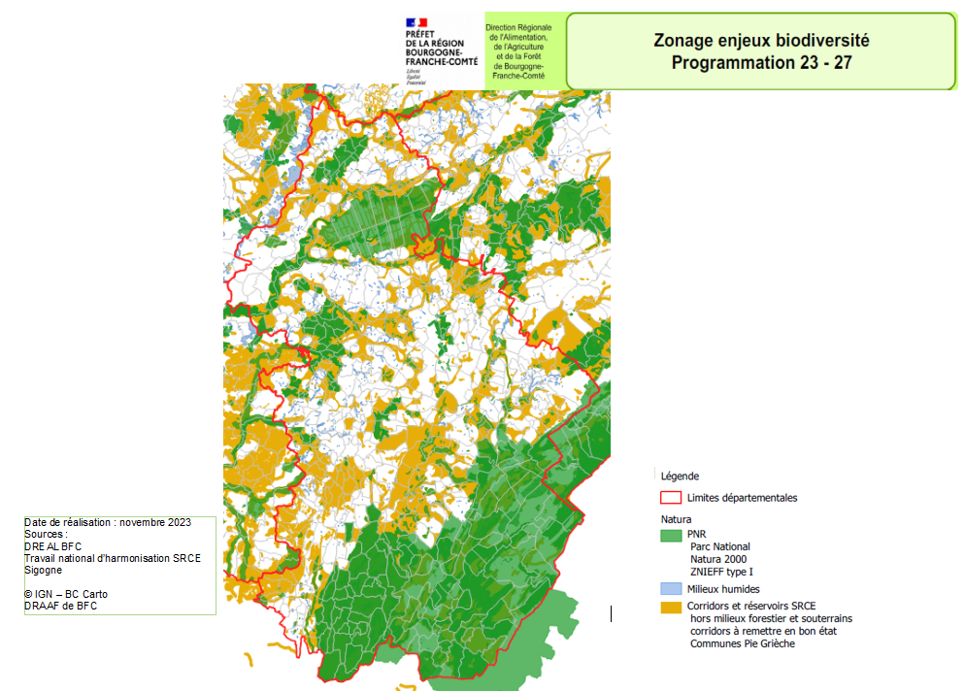

Carte 3 : Zonage Biodiversité sur le 25
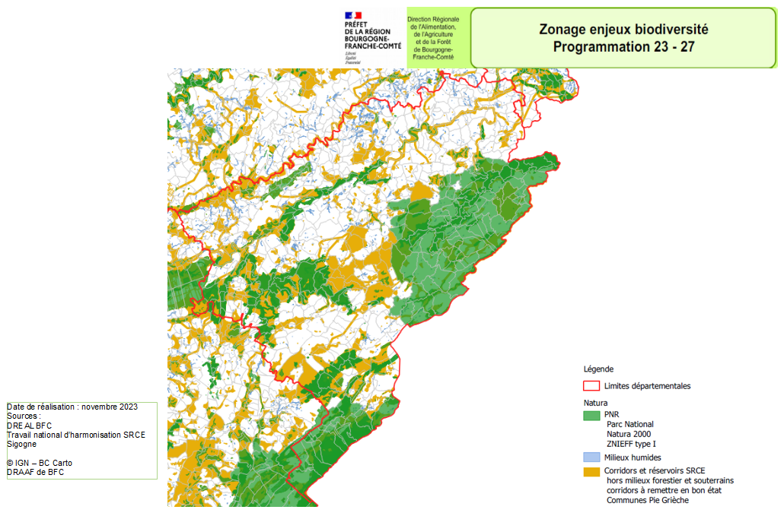

Carte 4 : Zonage Biodiversité sur le 39

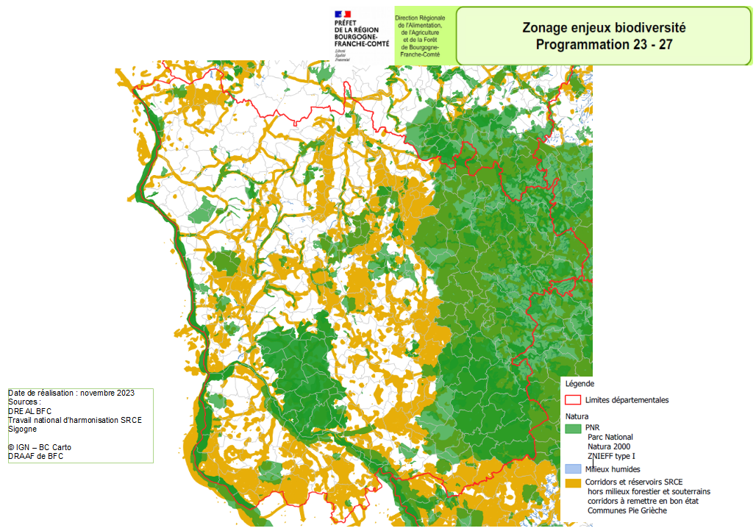

Carte 5 : Zonage Biodiversité sur le 58
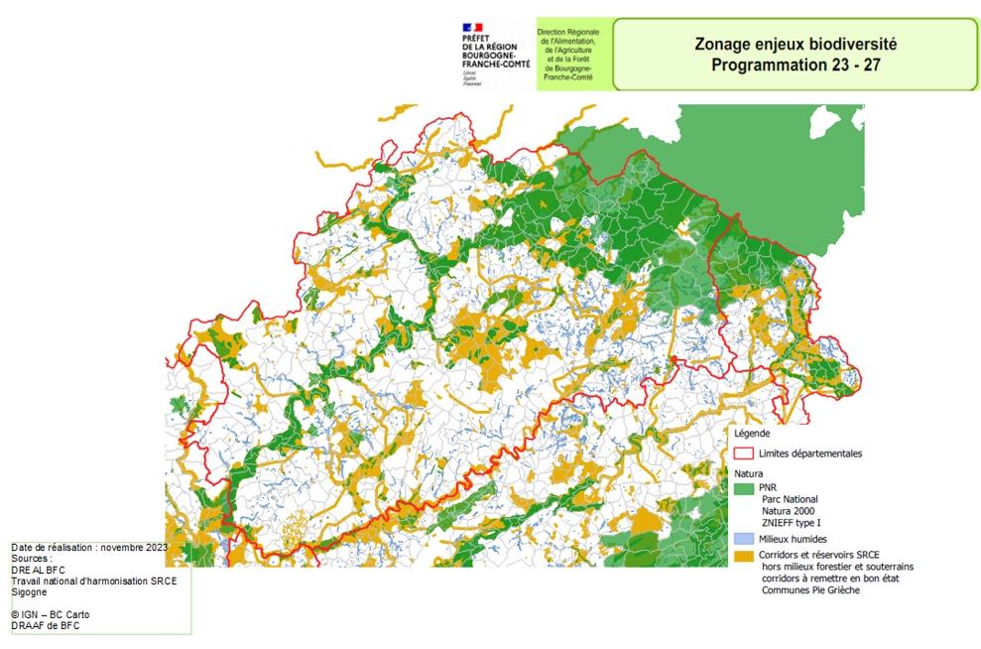

Carte 6 : Zonage Biodiversité sur le 70 - 90
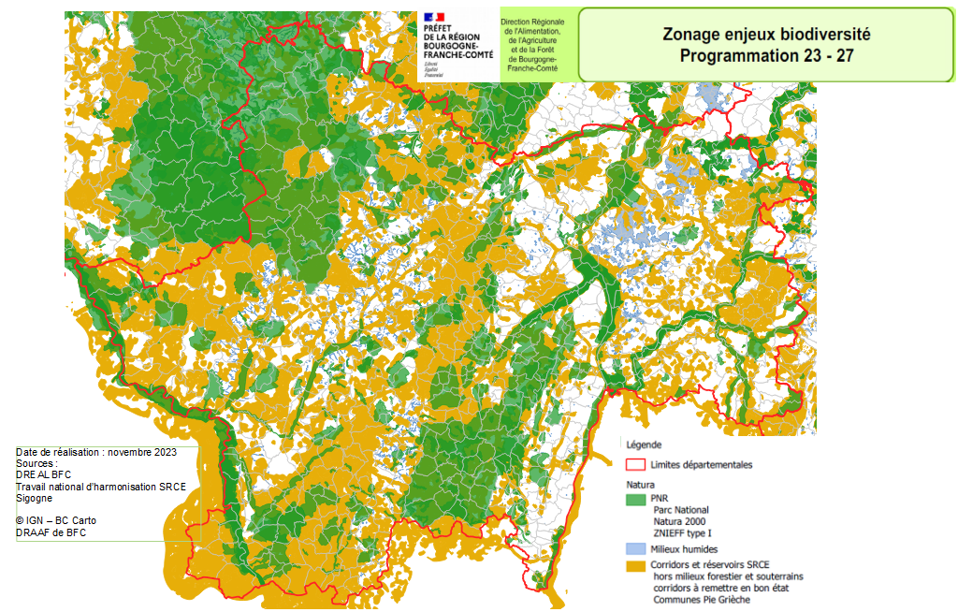

Carte 7 : Zonage Biodiversité sur le 71
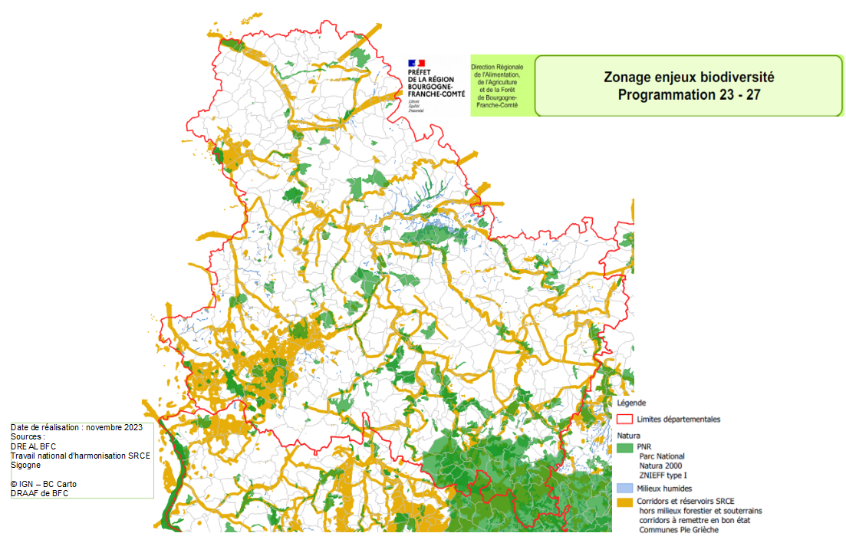

Carte 8 : Zonage Biodiversité sur le 89
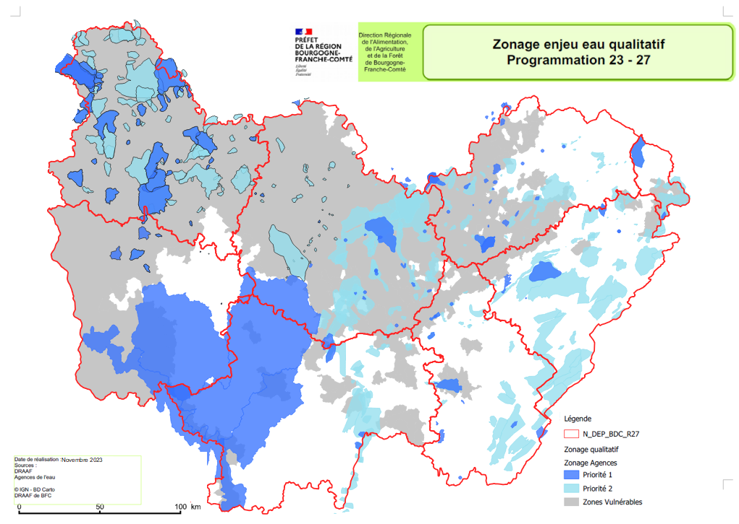

Carte 9 : Zonage enjeu eau qualitatif
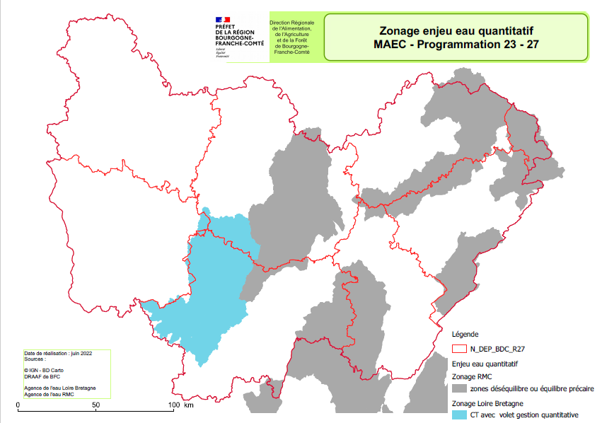

Carte 10 : Zonage enjeu eau quantitatif
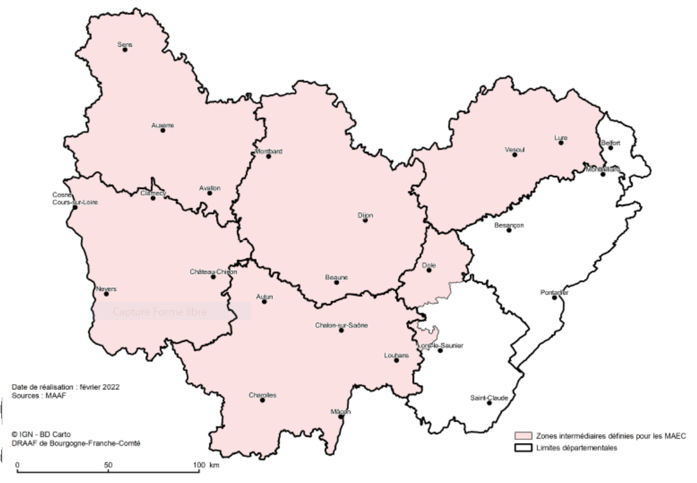

Carte 11 : Zones intermédiaires

